

Erzurum Atatürk Üniversitesi

Mühendislik Fakültesi

Bilgisayar Mühendisliği Bölümü

Veri Tabanı Yönetim Sistemleri

2018-2019 Güz Dönemi

(YR.Doç.Dr. Gülşah TÜMÜKLÜ ÖZYER)

**Hazırlayan Öğrenciler:**

Anas MANSOUR 140707058

Abdullah MOUSSELLI 140707065

**Giriş:** php alt yapı olan “codeigniter” MVC programlama dilli ve mySql sorgu dili olarak seçilmiştir. Bu çalışmada sinema otomasyonu yapılmıştır. Admin ve normal kullancı giriş olmak üzere 2 farklı tesarıma sahiptir. Bu çalışma aryıca bootstrap ile Tasarlandığı için mobil ve tablete uyumludur.

**Veritaban:** Dediğimiz gibi veritaban olarak mysql tercih edilmiştir. Projemizde toplam 10 tane tablo oluşturulmuştur.

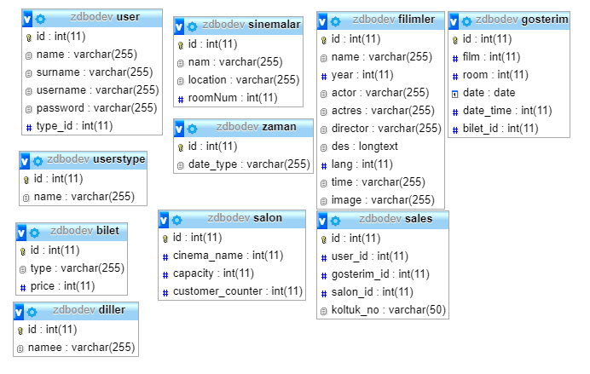

Veritaban Tablolarımız

**Programın çalışma mantığı:**

**Login/Register:** bizim ana sayfamız login sayfasıdır. İsterse register de yapabilir kullancı.

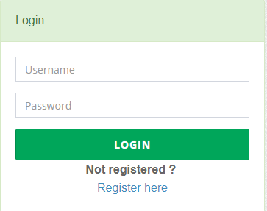

Login Ekranı

Username ve şifre doğru bir şekilde girilirse (admin veya normal kullancı) sayfasına yönlendirilecektir. Yanlış bir şey girilirse gereken hata mesajları verilmektedir.

“Not register? Register Here” linkine girince sign-up sayfasını yüklenecektir.

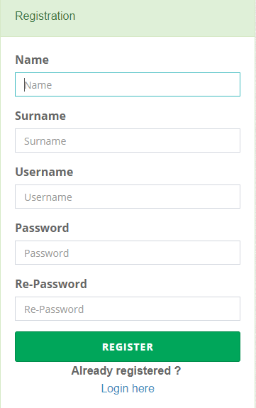

Register Ekranı

**Kullancı sayfası(kullancı giriş yaptıktan sonraki sayfa):**

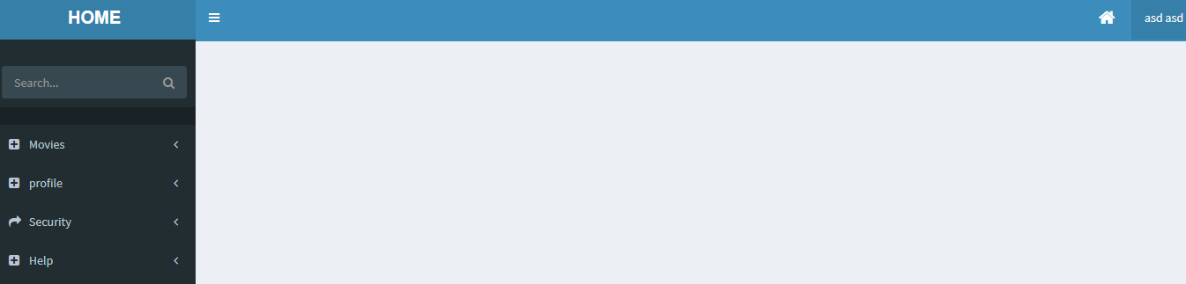

User_ana sayfa

Sağ üst köşede kullancının adı ve soyadı yazdırılmaktadır. Sol tarafta menu bar mevcuttur. Aşağıdaki resimde göreceğimiz gibi “movies” içinde ‘take a ticket’ olacaktır. Bilet al’a basınca kullancı bilet almak üzere filim seçmesi gerekecektir.

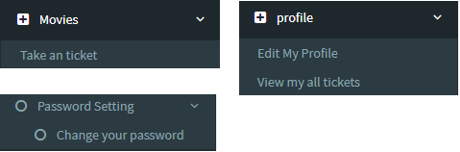

Menu Bar_içindekiler

Şifre ayarlarında kullancı dilediği zaman şifresini güncelleyebilecektir.

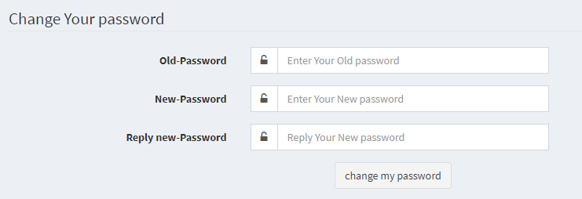

Şifre yenileme sayfası

Kullancı isterse profilini güncelleyebilir. Kullancı adını değiştirememek şartıyla, adını ve soyadını değiştirebilir.

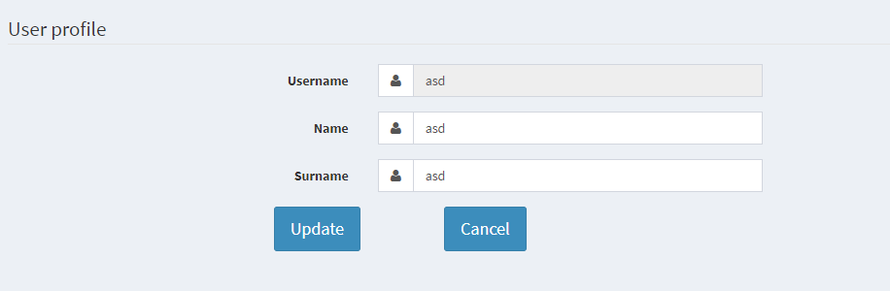

Profil_güncelleme

Önemli hususumuz ise: bilet alma sayfası:

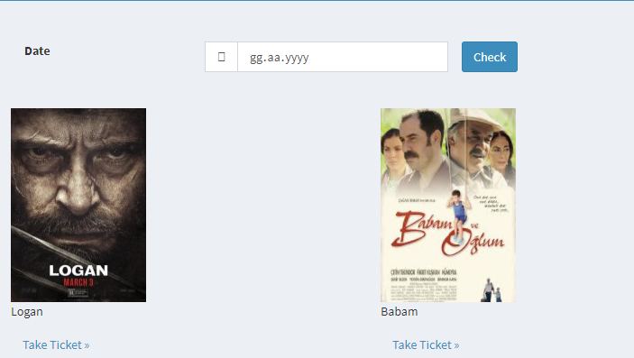

Bilet_satın_alma

Yukarda gördüğümüz arama yeri: istediğimiz tarihte bir film aramak amacı ile yapılmıştır. Örneğin kullancı sadece 01/01/2018 tarihinde bir filim izlemek isteyebilir.

Altında da Gösterimdeki tüm filimler listelenmektedir. Veritabanımıza sadece 2 tane vardır. ‘take Ticket’ e basınca sonra işleme demav edilecek(hangi salon, tarih bilgi VS).

Örnek olarak ‘Logan’ filmine basarsak...

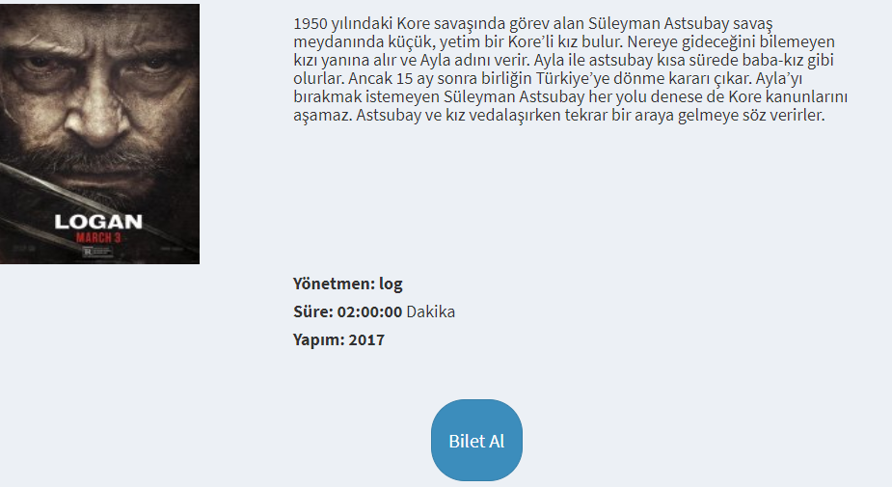

Daha sona “Bilet Al” buttununa basarsak...

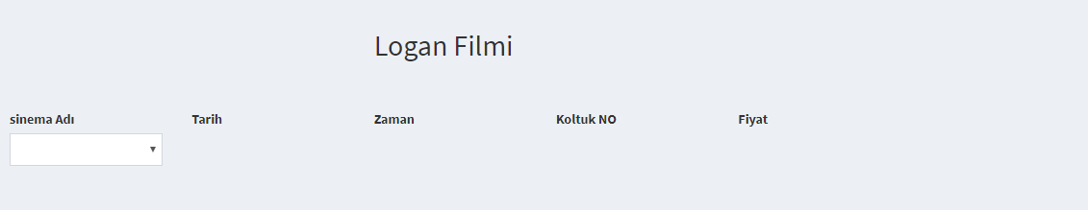

***NOT:*** Yukarıda filtere sistemi kullanılmıştır. Canlı/Ani arama. AJAX ile programlanmıştır.

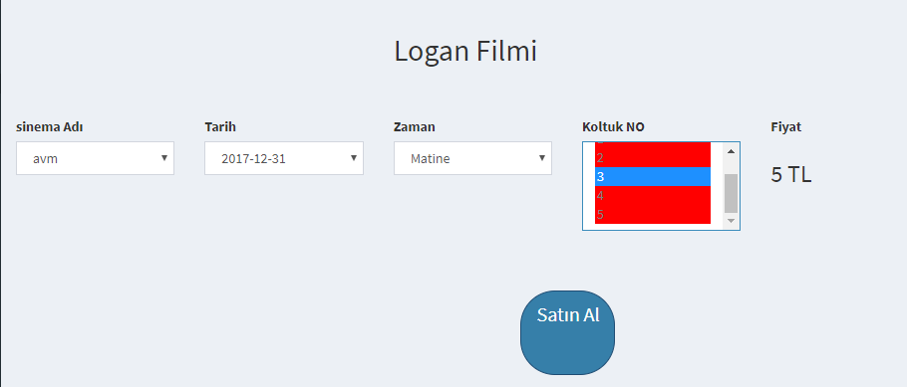

‘selectBox’ ten ani veri çekilir. İlk başta sinema adı seçilir, sonra Seçilen sinemaya göre var olan tarihler sıralanır, tarih seçtikten sonra Secilen sinema adı ve tarihe yeni bir sorgu yapılıp zaman çıkar. Zamanı seçince yine de yeni bir sorgu yapılı onun sonucuna göre açık olan koltuk numaları sıralabır. O sinemada 5 koltuk olduğundan ve 1,2,4,5 sıraları daha önce satın alınmış olmaları için sadece 3.sırayı alınabilir olacaktır.

Böylece normal kullacı kısmı bitmiş olur.

Admin tarafı daha basit aslında. Filim,gosterim,sinema adı ekleme/Güncelleme işlemi yapılmaktadır.

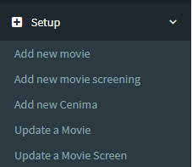

Admin menu_setup kısmı

Gördüğümüz üzere admin yukarıdaki işlemleri yapabilmektedir. Filim eklme, filim için Gösterim, yeni sinema adı ekleme veya güncelleme gibi işlemler.

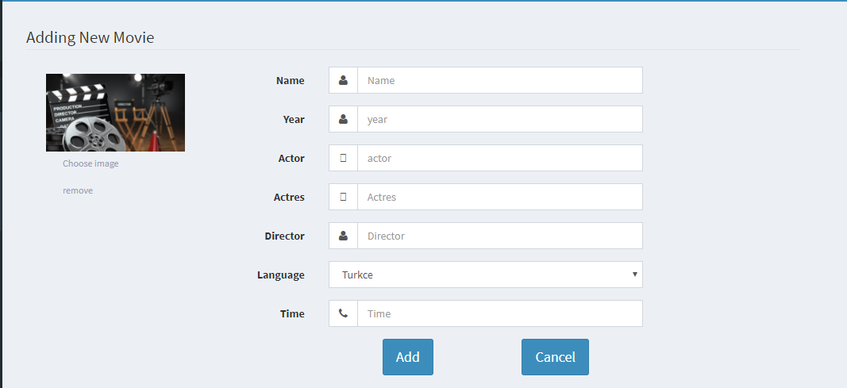

Admin_filim_Ekleme_Ekranı

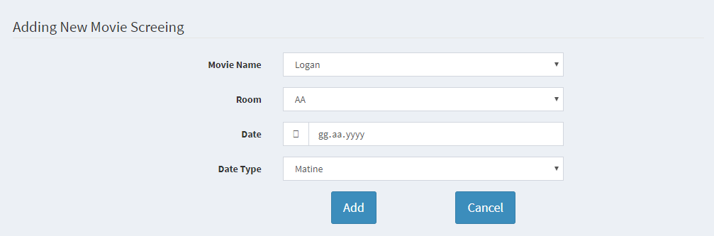

Admin_filim Gösterimi_Ekleme_Ekranı

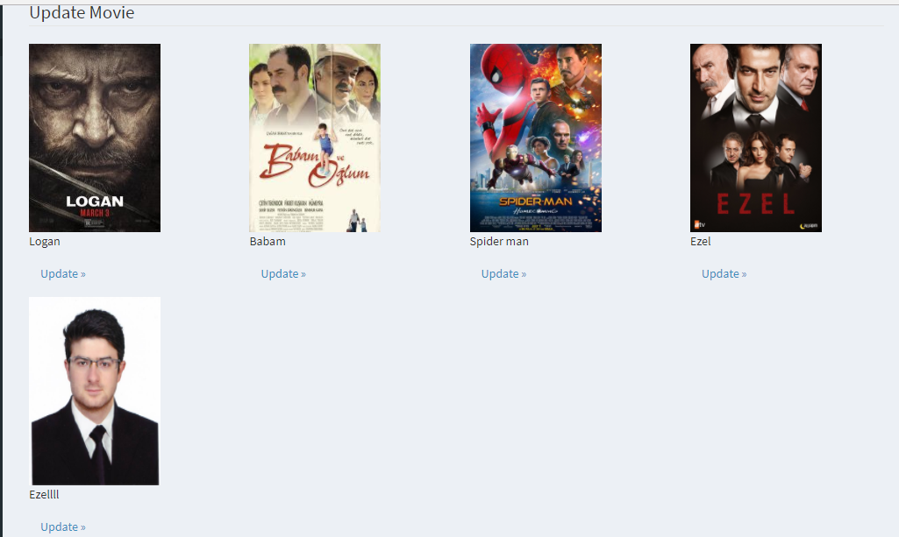

Admin_filim_Güncelleme_Ekranı_1

Yukardaki resimde: veritabanımızda var olan tüm filimleri listelemektedir. Kullancı(Burada Admin) update e basınca aşağıdaki sayfaya yönlendirilecektir.

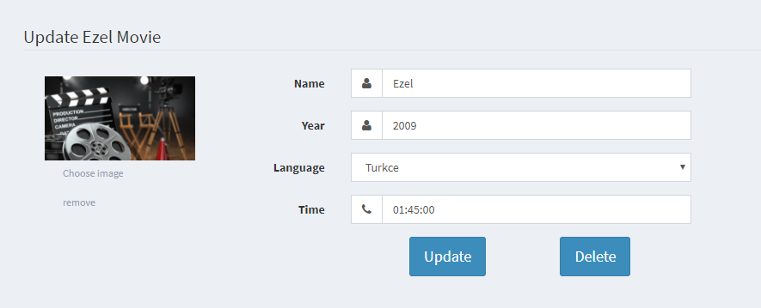

Admin_filim_Güncelleme_Ekranı_2

Burada ‘ezel’ filmine basttık Dolayısı ile şu ekran geldi. Filmin resmi, adını,yılı VS günclleyebilecektir. Ayrıca ‘Delete’ e basınca o filmi uyarı mejaını onayladıktan sonra silebilecektir.

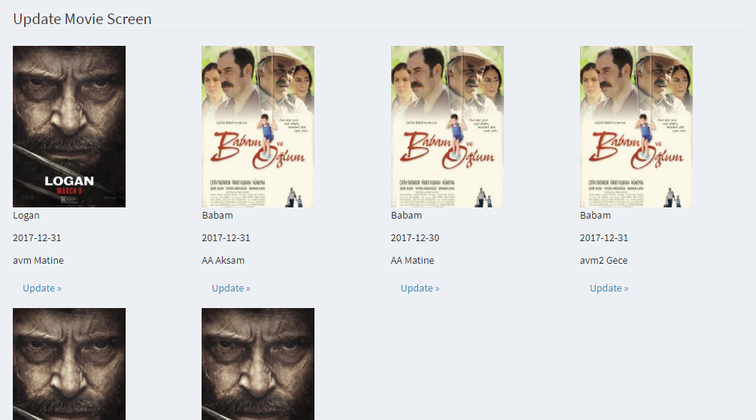

Admin_filim Gösterimi_Güncelleme_Ekranı_1

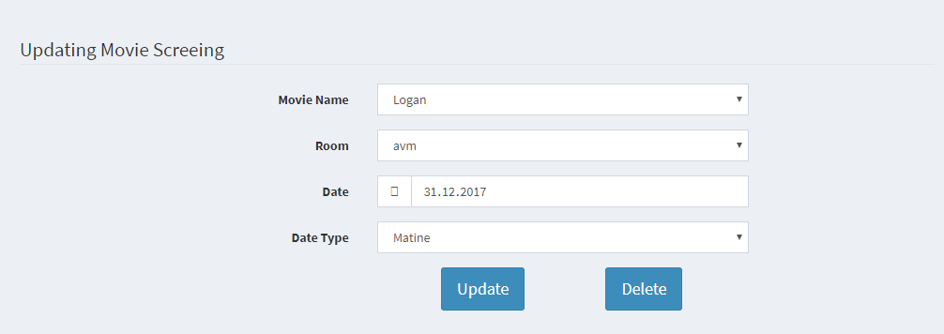

Admin_filim Gösterimi_Güncelleme_Ekranı_2

Aynı mantıkla tüm filimlerin tüm gösterimleri sıralanır. Admin bir gösterim seçtikten sonra bu ekran gelcektir. ‘combobox’te filim adı, salon adı vs bilgileri selected olarak gelir. Admin istese değiştirebilecektir.

***NOT:*** Silme işlemleri Güncelleme yanında yapılmaktadır. Ayrıca admin, normal kullancı gibi şifresini değiştirebilir, porfilini güncelleyebilmektedir.

**Bazı sql komutlarımız:**

|  |
| --- |
| CREATE TABLE `bilet` (  `id` int(11) NOT NULL,  `type` varchar(255) NOT NULL,  `price` int(11) NOT NULL  ) ENGINE=InnoDB DEFAULT CHARSET=utf8;  INSERT INTO `bilet` (`id`, `type`, `price`) VALUES  (1, 'indirimli', 5),  (2, 'Normal', 10); |
| CREATE TABLE `diller` (  `id` int(11) NOT NULL,  `namee` varchar(255) NOT NULL  ) ENGINE=InnoDB DEFAULT CHARSET=utf8;  INSERT INTO `diller` (`id`, `namee`) VALUES  (1, 'Turkce'),  (2, 'Turkce Dublaj'),  (3, 'Turkce Alt Yazi'); |
| CREATE TABLE `filimler` (  `id` int(11) NOT NULL,  `name` varchar(255) DEFAULT NULL,  `year` int(11) DEFAULT NULL,  `actor` varchar(255) DEFAULT NULL,  `actres` varchar(255) DEFAULT NULL,  `director` varchar(255) DEFAULT NULL,  `des` longtext NOT NULL,  `lang` int(11) DEFAULT NULL,  `time` varchar(255) DEFAULT NULL,  `image` varchar(255) DEFAULT NULL  ) ENGINE=InnoDB DEFAULT CHARSET=utf8;  INSERT INTO `filimler` (`id`, `name`, `year`, `actor`, `actres`, `director`, `des`, `lang`, `time`, `image`) VALUES  (61, 'Ezellll', 2009, NULL, NULL, NULL, '', 1, '01:45:00', 'uploads/resim.jpg'); |
| CREATE TABLE `gosterim` (  `id` int(11) NOT NULL,  `film` int(11) NOT NULL,  `room` int(11) NOT NULL,  `date` date NOT NULL,  `date_time` int(11) NOT NULL,  `bilet_id` int(11) DEFAULT NULL  ) ENGINE=InnoDB DEFAULT CHARSET=utf8;  INSERT INTO `gosterim` (`id`, `film`, `room`, `date`, `date_time`, `bilet_id`) VALUES  (2, 1, 1, '2017-12-19', 3, 2),  (3, 1, 3, '2017-12-31', 1, 1),  (4, 56, 2, '2017-12-31', 2, 2),  (5, 56, 2, '2017-12-30', 1, 1),  (6, 56, 4, '2017-12-31', 3, 2),  (17, 1, 5, '2017-12-30', 1, 1),  (18, 1, 5, '2017-12-30', 3, 2); |
| CREATE TABLE `sales` (  `id` int(11) NOT NULL,  `user_id` int(11) NOT NULL,  `gosterim_id` int(11) NOT NULL,  `salon_id` int(11) NOT NULL,  `koltuk_no` varchar(50) NOT NULL  ) ENGINE=InnoDB DEFAULT CHARSET=utf8;  INSERT INTO `sales` (`id`, `user_id`, `gosterim_id`, `salon_id`, `koltuk_no`) VALUES  (1, 3, 3, 3, '1,2,3,4,5'),  (2, 3, 18, 5, '3,4,5'),  (3, 3, 18, 5, '2'); |
| CREATE TABLE `salon` (  `id` int(11) NOT NULL,  `cinema_name` int(11) DEFAULT NULL,  `capacity` int(11) DEFAULT NULL,  `customer_counter` int(11) NOT NULL  ) ENGINE=InnoDB DEFAULT CHARSET=utf8;  INSERT INTO `salon` (`id`, `cinema_name`, `capacity`, `customer_counter`) VALUES  (2, 1, 5, 7),  (3, 3, 5, 8),  (4, 4, 5, 12),  (5, 5, 5, 5); |
| CREATE TABLE `sinemalar` (  `id` int(11) NOT NULL,  `nam` varchar(255) DEFAULT NULL,  `location` varchar(255) DEFAULT NULL,  `roomNum` int(11) DEFAULT NULL  ) ENGINE=InnoDB DEFAULT CHARSET=utf8;  INSERT INTO `sinemalar` (`id`, `nam`, `location`, `roomNum`) VALUES  (1, 'AA', 'yeni şehir', 1),  (3, 'avm', 'palandöken', 3),  (4, 'avm2', 'Erzurum', 5),  (5, 'BB', 'Dadaskent', 1); |
| CREATE TABLE `user` (  `id` int(11) NOT NULL,  `name` varchar(255) CHARACTER SET latin1 NOT NULL,  `surname` varchar(255) CHARACTER SET latin1 NOT NULL,  `username` varchar(255) CHARACTER SET latin1 NOT NULL,  `password` varchar(255) CHARACTER SET latin1 NOT NULL,  `type_id` int(11) NOT NULL  ) ENGINE=InnoDB DEFAULT CHARSET=utf8 ROW_FORMAT=COMPACT;  INSERT INTO `user` (`id`, `name`, `surname`, `username`, `password`, `type_id`) VALUES  (2, 'admin123', 'admin', 'admin', '21232f297a57a5a743894a0e4a801fc3', 1),  (3, 'asd', 'asd', 'asd', 'bfd59291e825b5f2bbf1eb76569f8fe7', 0); |
| CREATE TABLE `userstype` (  `id` int(11) NOT NULL,  `name` varchar(255) NOT NULL  ) ENGINE=InnoDB DEFAULT CHARSET=utf8;  INSERT INTO `userstype` (`id`, `name`) VALUES  (0, 'user'),  (1, 'admin'); |
| CREATE TABLE `zaman` (  `id` int(11) NOT NULL,  `date_type` varchar(255) NOT NULL  ) ENGINE=InnoDB DEFAULT CHARSET=utf8;  INSERT INTO `zaman` (`id`, `date_type`) VALUES  (1, 'Matine'),  (2, 'Aksam'),  (3, 'Gece'); |
| ALTER TABLE `bilet`  ADD PRIMARY KEY (`id`);  ALTER TABLE `diller`  ADD PRIMARY KEY (`id`);  ALTER TABLE `filimler`  ADD PRIMARY KEY (`id`),  ADD KEY `lang` (`lang`);  ALTER TABLE `gosterim`  ADD PRIMARY KEY (`id`),  ADD KEY `gosterim_ibfk_1` (`date_time`),  ADD KEY `film` (`film`),  ADD KEY `room` (`room`),  ADD KEY `bilet_id` (`bilet_id`);  ALTER TABLE `sales`  ADD PRIMARY KEY (`id`),  ADD KEY `user_id` (`user_id`),  ADD KEY `gosterim_id` (`gosterim_id`),  ADD KEY `salon_id` (`salon_id`);  ALTER TABLE `salon`  ADD PRIMARY KEY (`id`),  ADD KEY `cinema_name` (`cinema_name`);  ALTER TABLE `sinemalar`  ADD PRIMARY KEY (`id`);  ALTER TABLE `user`  ADD PRIMARY KEY (`id`),  ADD KEY `type_id` (`type_id`);  ALTER TABLE `userstype`  ADD PRIMARY KEY (`id`);  ALTER TABLE `zaman`  ADD PRIMARY KEY (`id`); |